订单卡在审核、采购还是仓库，怎样按待办和履约统计找瓶颈｜云上订货系统
周一早上有三十笔订单没有交付，销售说“我已经提交”，审核人说“我都批了”，采购说“我已经下单”，仓库说“货还没到齐”。四句话可能都是真的，但客户仍没有收到货。老板若只看未完成订单总数，无法判断该增派审核人、催供应商、处理库存差异，还是改配送排班。找瓶颈的起点是同一订单从提交到签收经历了哪些节点，每个节点收到多少待办、完成多少、哪些明细滞留最久。本文讨论的是业务诊断和跨岗处置口径；系统截图仅证明可用的页面与字段，不把空列表当成真实积压证据。

先给每笔订单定位当前障碍，而不是按部门报完成量
先固定观察范围：同一渠道、客户类型、区域、仓库与订单创建时间，再列出尚未按承诺数量签收的订单。按原单状态区分待审核、已审待配货、缺货待采购、采购已到待入库、可拣待出库、已出库待配送、已配送待签收，以及部分完成后仍欠交。企业实际状态名称可以不同，关键是映射到同一组业务节点，并保存映射规则。已取消或客户主动延后的单要单独列示，不能从报表直接抹掉；拆单和合单需要保留原订单与子单关系，否则同一需求可能被重复计数。
状态只是业务记录的一面。客户下单十件，仓库已发六件，剩余四件采购未到；整张订单显示“部分发货”，老板看不到四件的真正阻塞点。因此诊断单位至少细到订单行、商品规格、欠交数量、对应仓和下一动作。对于按整单审批的异常，主单与商品行都要保留关联；不能把六件已交的正常部分继续算作采购积压，也不能把四件欠交当成十件“待仓库”。
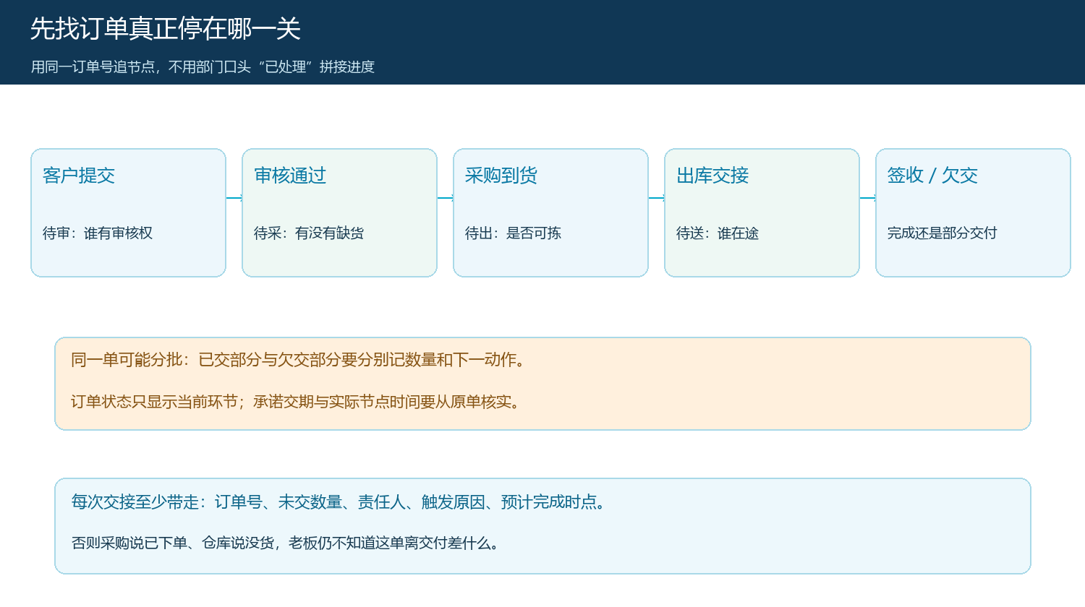
图1：每笔订单沿审核、采购、仓库、配送流转；分批交付时，已交量和欠交量分别记录障碍与下一负责人。
建议让销售主管每天截取同一时点的待办清单，字段包含订单号、客户、商品规格、原订量、已交量、欠交量、当前状态、状态开始时间、原承诺日、当前责任人及异常原因。若系统没有可靠的承诺交期或节点时间字段，应从合同、订单备注和原操作日志核实后补进受控台账，不能编造“欠交天数”。这样订单虽然跨部门流动，诊断仍可以回到同一笔业务，而不是把几张各说各话的部门汇总表硬拼在一起。

用“进来多少、出去多少、停了多久”分辨真正瓶颈
一个节点待办最多，不一定是瓶颈。仓库每天接收一百单、出库九十八单，期末还有二十单；审核只接收二十单、批准十单，期末积压同样二十单。若只比较期末数量，两处一样严重；但审核节点流出持续只有流入一半，很快会把下游断供，而仓库可能只是正常的日内在制。应在相同时间窗分别看期初待办、有效流入、有效流出、期末待办，并按订单行和欠交数量同时统计。基本核对关系为“期末待办＝期初待办＋流入－流出”，但取消、驳回、退回上游、拆单和改期要另设类别，不然公式表面平衡也会掩盖问题。
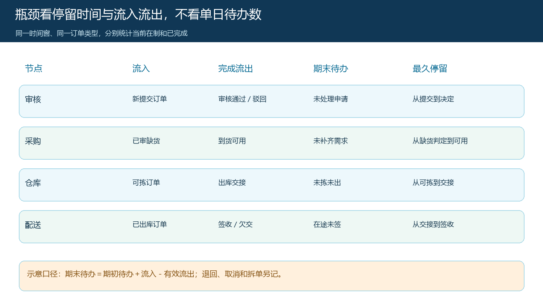
图2：同一时间窗比较节点吞吐与最久停留；取消、拆单、退回要单列，不应当作正常完成流出。
停留时长要从节点实际接收时间起算。审核等待从提交待审算到批准或驳回；缺货等待从确认短缺算到商品可用；仓库作业从订单具备拣货条件算到有效出库；配送从交接算到客户签收。若审核已通过但因价格改单被退回，第二轮审核时间单独记录，并保留第一次退回原因；若只覆盖最新时间，会把反复返工的长等待伪装成短等待。承诺交期与节点等待也不同：一单在采购等了三天，可能仍在客户约定的七天内；另一单只在仓库停半天，却已超过客户明确的次日达承诺。两种指标都要看，不能只盯谁排队最长。
可用一个假设来解释诊断。某天未完成三十单，其中十六单处于待采购，八单待仓库、六单待审核；第二天新增十笔已审缺货，采购只让三笔变成可用库存，待采购增加七笔，且最老一笔已超过供方承诺日。此时采购节点既有净流入，又有长尾停留，值得逐单下钻。若采购汇总显示商品采购量增加，不代表这些特定欠交订单已经可发；仍需核采购单、到货验收、入库仓以及商品规格与客户订单是否匹配。这个三十单例子是说明计算方法的假设，不是系统截图中的实测积压。

从异常订单钻到商品和原单，才知道该找谁处理
发现待采购增多后，先对欠交商品建立需求与供给对应关系：客户订单需要哪一规格和数量、可用库存在哪个仓、已下采购单向哪个供方采购、预计到货日是什么、到货能否通过质检并入正确仓。采购下单量不能直接等于可交付量；供方确认、在途、已收未检、已检待上架是不同状态。真实管理端的“按商品汇总”页面能看到一个统计区间内采购订单总数二、商品总数四十公斤、金额六百元。这张图只说明采购汇总入口和金额数量口径，不能证明供方已经交货，更不能证明某一客户欠单已解决。
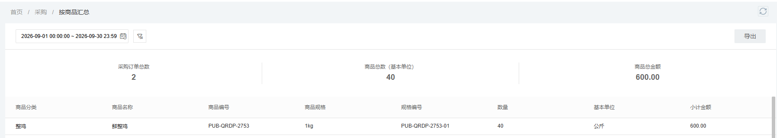
图3：真实采购汇总展示二张采购单、四十公斤及六百元；用于提示回查采购原单，不能当作客户订单已到货的证据。
如果商品已到而订单仍显示待采购，检查是否入错仓、规格或单位不符、质检冻结、采购单与需求单没有关联；别继续无意义催供方。若库存显示充足而仓库拣不到货，核批次、货位、锁定库存、盘点差异及其他订单占用。若商品齐了但订单仍待审核，回看审批人、价格权限、客户授信或改单退回记录；仓库无法替审核完成。若已出库却未签收，采购和仓库都不应再被记作主责，需核配送交接和客户收货证明。原始状态、现场事实与责任岗位三者一致，才能形成处理工单。
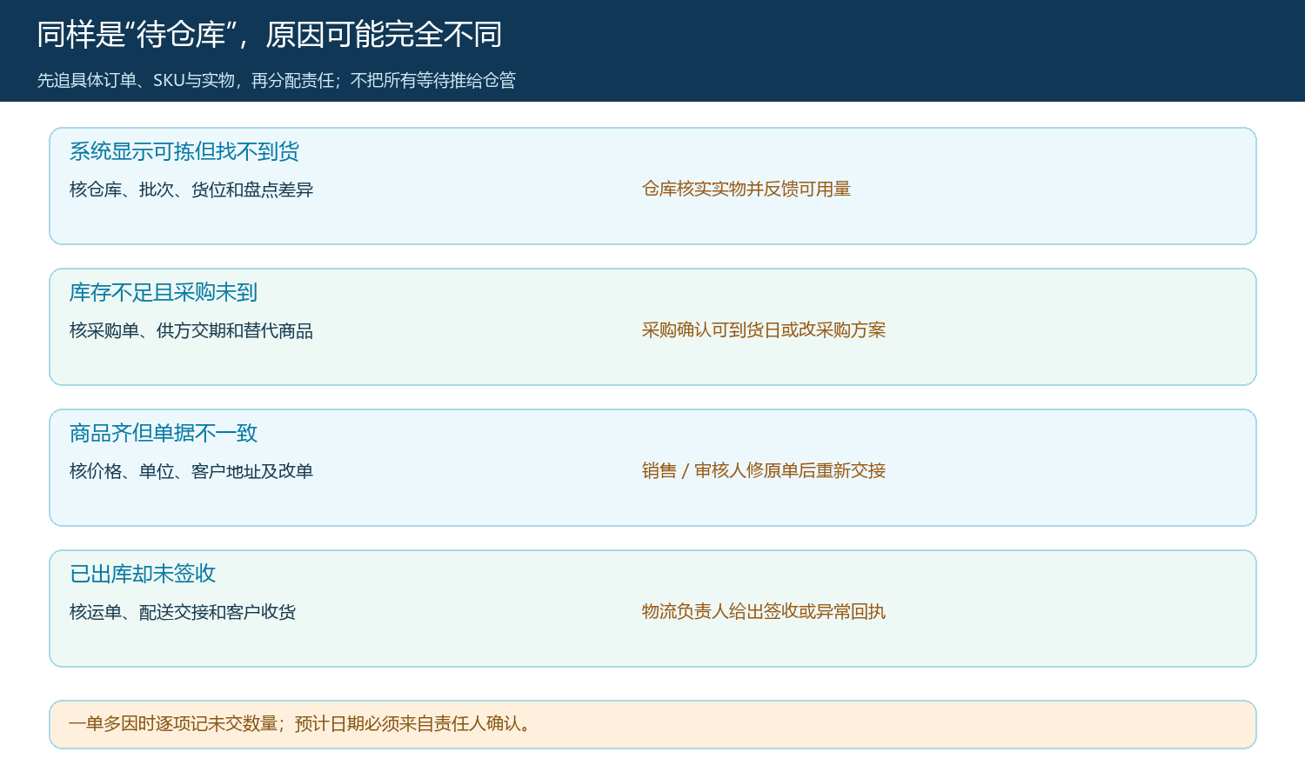
图4：缺货、单据不符、货位差异与在途未签各回到不同原单和责任人，不能统一派给仓库。
对于有多个原因的订单，拆到欠交商品行逐项记录。例如十件订量中四件有货、三件采购未到、三件在质检；先让可交的四件按客户允许的分批规则发出，另外六件分别建立到货与质检完成条件。销售还需确认客户能否接受分批以及运费、发票、收货时间是否因此变化。不能为了把待办“清零”提前把订单标完成，之后再用微信群追剩余数量；这样报表好看了，欠交却失去正式追踪。

把下一动作、接收人和完成证据放在同一张单上
待审核订单交审核人时，需要列出待判断原因、所需补充资料、处理截止时点和销售回传人。缺货订单交采购时，需要目标商品规格、欠交数量、供方承诺及替代方案；不是一句“尽快采购”。待出库订单交仓库时，需要可用库存与波次、货位、装箱交接要求。配送异常交物流负责人时，需要运单、收货人、失败原因与再次约定日期。每个节点的接收人应确认收到，办结时写明原单状态变化和证据，下一节点再接手；否则“已处理”可能只是一个人的消息发送，不是客户订单向前推进。
异常要有回退路径。采购确认无货且交期超出客户承诺时，应把风险退给销售，由销售与客户协商分批、替代、改期或取消，并把选择记录回原订单；不能让采购单继续挂着、客户却不知道变更。仓库发现实盘少于系统库存时，要暂停以虚假可用数承诺下一单，先查实物、盘点和占用；不能直接把差异归成采购不足。审批价不合规则退回销售修报价，保留原价和审批痕迹，避免把价格问题混在仓库等待中。每类回退都应有发起人、接收人、原因和再次提交时间，这些返工次数正是流程质量信号。

复测原订单是否交付，防止积压转移
处理后不要只报告“待采购从十六降到五”。有些单可能被取消，有些拆成更多子单，还有些只是从采购转到仓库排队。应保存处理前的订单与商品行快照，在相同范围逐单核结果：已经按承诺发货签收的数量、仍欠交的数量、确由客户同意取消或改期的数量、流转到下一节点却继续超时的数量。再对比新进来的订单，确认该岗位吞吐持续跟得上流入，而不是通过短期加班清掉一批，第二天又回到原点。
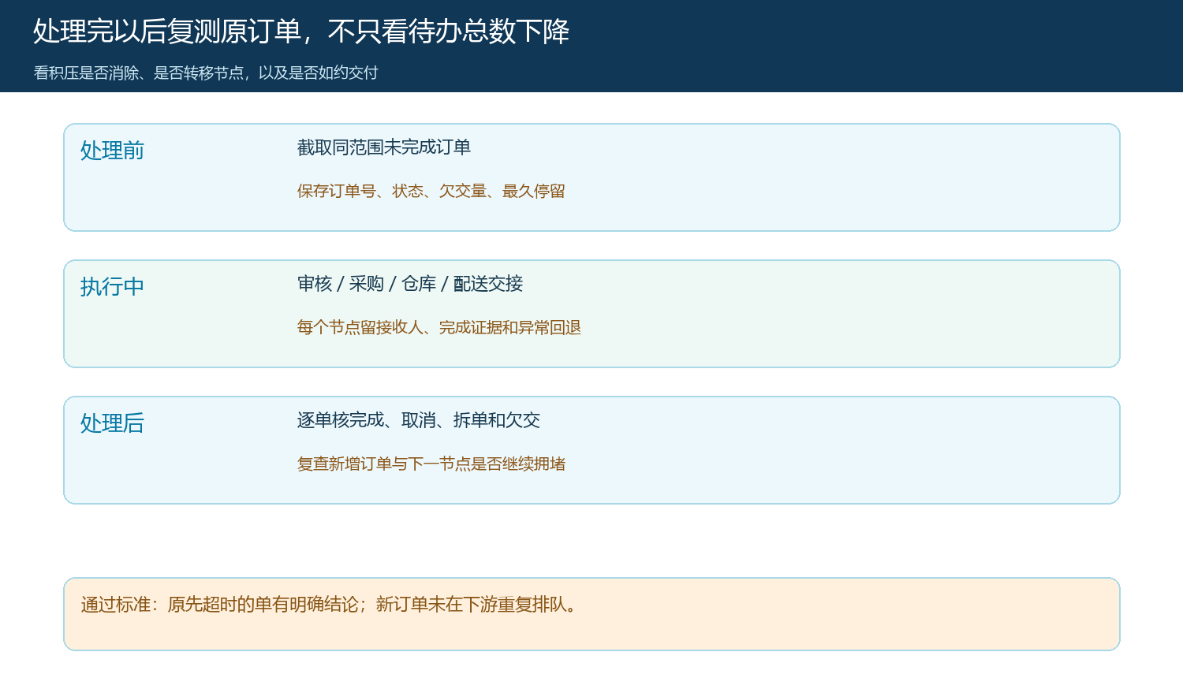
图5：复盘保留原订单号和欠交量，区分真正完成、取消改期、转移节点及仍未解决。
一个有用的复盘不是责怪“哪个部门慢”，而是针对原因做小范围改进。待审长期积压且审批权限集中，可调整排班与授权边界，并核审批异常是否减少；采购被同一规格反复拖住，可按供方准时率、最小订量和客户承诺调整备货；仓库出库慢若由货位差异引起，先整改盘点和拣货路径；配送反复签收失败，则核客户地址与预约环节。每项措施对应一个可以检查的结果，比如受影响商品行的最久停留缩短、原欠交量实际减少、下游未新增同类积压。没有稳定记录的字段只作待建设项，不能编一组好看的改善百分比。

用一周值守把诊断变成可重复的日常管理
第一天由销售、审核、采购、仓库和配送共同选一个仓、一个区域、最近一周仍未完成的订单，核订单行、原订量、已交量与欠交量是否一致；发现订单已签收但系统未完成，先补真实签收证据和状态，不把它当作待办处理。第二天固定早晚两次截取节点流入、流出与最久停留，选最老和最新的异常各若干笔下钻，确定主要原因及对应原单。第三到第五天仅对有明确接收人与完成条件的异常派单，记录在节点间回退的次数和原因。到周末，用原订单号对照处理前后的欠交清单，核真实签收与客户确认。
若首周发现七成等待都在采购，却是因为仓库可用库存不准导致重复采购，整改重点就不应只是催供方；要修库存口径和订单占用的交接。如果待审核总量不高，但最老待办已拖数天，重点是异常授权或无人值守，而不是增加通用审核人数。若仓库出库后签收滞留，下一轮要纳入配送证据和客户预约。老板最终需要看到的是：哪一类订单在哪个节点反复停住、该节点因什么事实阻塞、谁持有下一动作、原欠交多少已真实交付、剩余风险何时再核。能从汇总追到订单行，再从订单行追到原单与签收，才算找到了订单瓶颈，而非完成一次报表展示。

